尼伯特颱風可能災情研析預判與注意事項
協力團隊
時間：105年07月07日13:00
- 強烈颱風，編號第1號(國際命名：NEPARTAK，中文譯名：尼伯特)，7級風暴風半徑 200 公里，10級風暴風半徑 80 公里，以每小時18轉14公里速度，向西北西進行。瞬 間 之 最 大 陣 風：每秒 68 公尺(約每小時 245 公里)，相當於 17 級風以上。
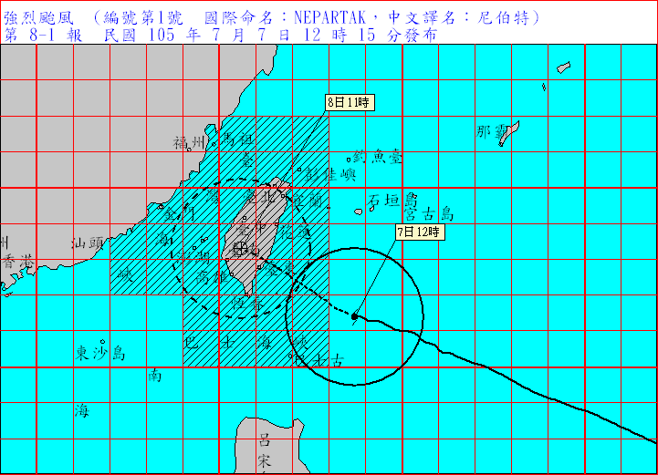
- 根據香港、美國、日本、大陸、韓國及菲律賓等國，以及台灣颱風路徑預測一致性高，直接侵襲台灣陸地，參考下圖。
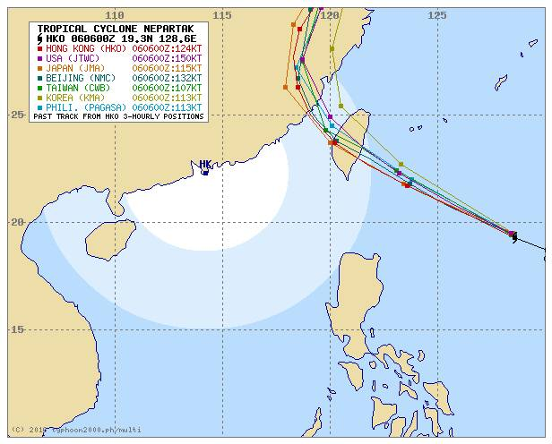
- 颱風過去3小時移動速度略為減慢，其中心目前在花蓮東南方海面，向西北西移動，其暴風圈正逐漸進入臺灣東南部近海，對全台各地及澎湖將構成威脅，澎湖應嚴加戒備，並防強風豪雨。颱風七級風暴風圈通過澎湖時間集中在7日入夜8時後至隔日8日晚間。
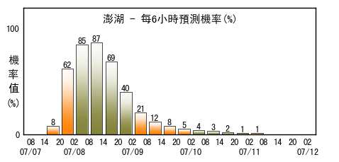
- 颱風及其外圍環流影響，澎湖沿海風浪將逐漸增強，伴隨較強陣風，並有長浪發生，前往海邊活動請注意安全。
- 為預防局部性大雨或豪雨發生的機率，請注意防範土石坍方，民眾及遊客應遠離風化玄武岩或較陡峭岩壁，謹防雨水造成風化土石崩落。

